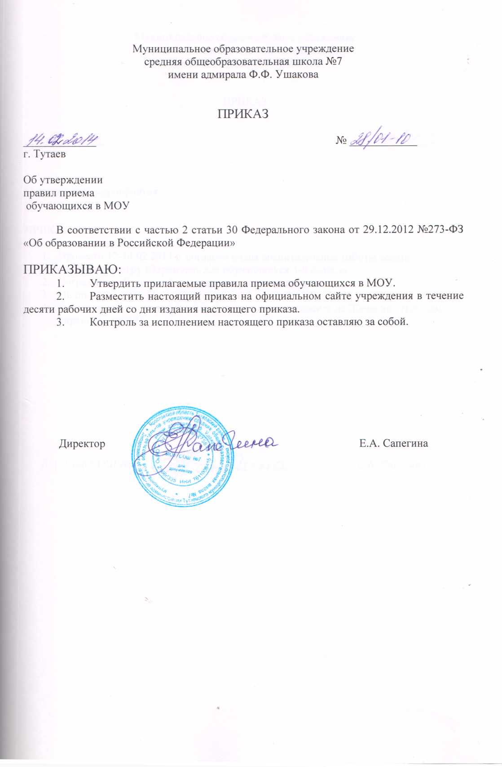

Утверждено
приказом директора МОУ
№ 28/01-10 от 14.02.2014 г.

Правила
приёма граждан в муниципальное образовательное учреждение
СОШ №7 имени адмирала Ф.Ф.Ушакова

1. Общие положения

1.1.Настоящие правила разработаны в соответствии с Федеральным Законом от 29 декабря 2012 № 273-ФЗ «Об образовании в Российской Федерации», Порядком приема граждан в общеобразовательные учреждения, утвержденным приказом Министерства образования и науки Российской Федерации от 22.01.2014г №32 « Об утверждении Порядка приема граждан на обучение по образовательным программам начального общего, основного общего и среднего общего образования, Уставом образовательного учреждения.
1.2.Настоящие правила регламентируют прием в муниципальное образовательное учреждение СОШ №7 имени адмирала Ф.Ф.Ушакова (далее-Учреждение) граждан, для обучения по основным общеобразовательным программам начального общего , основного общего и среднего общего образования.

2. Прием граждан в Учреждение

2.1. Муниципальное образовательное учреждение СОШ №7 имени адмирала Ф.Ф.Ушакова обеспечивает прием граждан, проживающих на территории Тутаевского муниципального района, закрепленной за Учреждением Постановлением Администрации Тутаевского муниципального района для приема граждан для обучения по образовательным программам начального общего, основного общего, среднего общего образования.
2.2. Прием граждан в Учреждение осуществляется по личному заявлению родителей (законных представителей) ребенка при предъявлении документа, удостоверяющего личность.
2.3. Учреждение может осуществлять прием указанных заявлений в форме электронного документа с использованием информационно-телекоммуникационных сетей общего пользования.
2.4. При приеме гражданина в Учреждение последнее обязано ознакомить его и (или) его родителей (законных представителей) с уставом Учреждения, лицензией на осуществление образовательной деятельности, со свидетельством о государственной аккредитации Учреждения, основными образовательными программами, реализуемыми Учреждением, постановлением Администрации Тутаевского муниципального района о закреплении образовательных учреждений за территориями Тутаевского муниципального района (далее-распорядительный акт), издаваемым не позднее 1 февраля текущего года, гарантирующим прием в Учреждение всех закрепленных лиц и соблюдение санитарных норм и правил, и другими документами, регламентирующими организацию образовательного процесса.
С целью ознакомления родителей (законных представителей) обучающихся с указанными документами Учреждение размещает их копии на информационном стенде и в сети Интернет на официальном сайте Учреждения.
Факт ознакомления родителей (законных представителей) ребенка, в том числе через информационные системы общего пользования, фиксируется в заявлении о приеме и заверяется подписью родителей (законных представителей) ребенка, фиксируется также согласие на обработку их персональных данных и персональных данных ребенка в порядке, установленном законодательством Российской Федерации
2.5. В заявлении о приеме родителями (законными представителями) ребенка указываются следующие сведения о ребенке:
а) фамилия, имя, отчество (последнее - при наличии) ребенка;
б) дата и место рождения ребенка;
в) фамилия, имя, отчество (последнее - при наличии) родителей (законных представителей) ребенка;
г) адрес места жительства ребенка, его родителей( законных представителей);
д) контактные телефоны родителей ( законных представителей) ребенка.
2.6. Родители (законные представители) детей, проживающих на закрепленной территории, для зачисления ребенка в первый класс дополнительно предъявляют оригинал свидетельства о рождении ребенка или документ, подтверждающий родство заявителя, свидетельство о регистрации ребенка по месту жительства или по месту пребывания на закрепленной территории.
Родители ( законные представители) детей, не проживающих на закрепленной территории, дополнительно предьявляют свидетельство о рождении ребенка.
При приеме в первый класс в течение учебного года или во второй и последующие классы родители (законные представители) обучающегося дополнительно представляют личное дело обучающегося, выданное учреждением, в котором он обучался ранее.
При приеме в Учреждение во второй и последующие классы для лиц, не обучавшихся ранее в общеобразовательных организациях, или обучавшихся вне образовательных организаций, а также при отсутствии документов, подтверждающих уровень освоения общеобразовательных программ, с согласия родителей проводится промежуточная аттестация для определения их дальнейшей образовательной траектории. При этом такая аттестация не является отбором обучающихся, а служит только для определения класса обучения. Порядок проведения такой промежуточной аттестации регламентируется Порядком проведения промежуточной (диагностической) аттестации при приеме в муниципальное образовательное учреждение средняя общеобразовательная школа №7 имени адмирала Ф.Ф.Ушакова.
При зачислении обучающегося в тот или иной класс уровня основного общего образования необходимо установить, что он имеет начальное общее образование (соответствует требованиям ФГОС к выпускникам начальной школы), так как обучающиеся, не освоившие основной общеобразовательной программы начального общего и (или) основного общего образования, не допускаются к обучению на следующих уровнях общего образования (ч.5 ст.66 Федерального закона № 273-ФЗ).
При приеме в Учреждение на ступень среднего общего образования родители (законные представители) обучающегося дополнительно представляют выданный ему документ установленного образца об основном общем образовании.
Зачисление выпускников 9-х классов , желающих продолжить обучение в профильных классах для получения среднего общего образования, регламентируется Учредителем соответствующим нормативным актом.
Более детально вопросы организации приема на обучение регулируются порядком приема на обучение по образовательным программам среднего общего образования, которые утверждаются Минобрнауки России (ч.8 ст.55 Федерального закона №273-ФЗ).

2.7. Родители (законные представители) детей имеют право по своему усмотрению представлять другие документы, в том числе медицинское заключение о состоянии здоровья ребенка.
2.8. Родители (законные представители) ребенка, являющегося иностранным гражданином или лицом без гражданства, дополнительно предъявляют заверенные в установленном порядке копии документа, подтверждающего родство заявителя (или законность представления прав обучающегося), и документа, подтверждающего право заявителя на пребывание в Российской Федерации.
Иностранные граждане и лица без гражданства все документы представляют на русском языке или вместе с заверенным в установленном порядке переводом на русский язык.
2.9. Документы, представленные родителями (законными представителями) детей, регистрируются в журнале приема заявлений. После регистрации заявления родителям (законным представителям) детей выдается расписка в получении документов, содержащая информацию о регистрационном номере заявления о приеме ребенка в учреждение, о перечне представленных документов. Расписка заверяется подписью должностного лица учреждения, ответственного за прием документов, и печатью учреждения.
2.10. Прием закрепленных лиц в Учреждение осуществляется без вступительных испытаний (процедур отбора).
2.11. Закрепленным лицам может быть отказано в приеме только по причине отсутствия свободных мест в учреждении.
В случае отказа в предоставлении места в Учреждении родители (законные представители) для решения вопроса об устройстве ребенка в другое учреждение обращаются в Департамент образования Администрации Тутаевского муниципального района.
2.12. При приеме на свободные места граждан, не зарегистрированных на закрепленной территории, преимущественным правом обладают граждане, имеющие право на первоочередное предоставление места в учреждении в соответствии с законодательством Российской Федерации и нормативными правовыми актами субъектов Российской Федерации.
2.13. Дети с ограниченными возможностями здоровья принимаются на обучение по адаптированной основной общеобразовательной программе только с согласия родителей
( законных представителей) и на основании рекомендаций психолого-медико-педагогической комиссии.
2.14. Экстерны для прохождения промежуточной и итоговой аттестации принимаются в школу по территориальному принципу.
2.15. Зачисление в Учреждение оформляется приказом директора Учреждения.

3. Приём граждан в первый класс Учреждения

3.1. Прием детей в первый класс Учреждения осуществляется при достижении ими к 1 сентября учебного года возраста не менее 6 лет 6 месяцев при отсутствии противопоказаний по состоянию здоровья, но не позже достижения ими возраста 8 лет.
3.2. Прием детей, не достигших к началу учебного года возраста 6 лет 6 месяцев, осуществляется на основании решения комиссии Департамента образования по приему детей, не достигших к началу учебного года возраста шести лет шести месяцев в первый класс общеобразовательных учреждений Тутаевского муниципального района.
3.3. С целью проведения организованного приема в первый класс закрепленных лиц Учреждение не позднее 10 дней с момента издания распорядительного акта размещает на информационном стенде на официальном сайте учреждения, в средствах массовой информации (в том числе электронных), информацию о количестве мест в первых классах; не позднее 1 июля - информацию о наличии свободных мест для приема детей, не зарегистрированных на закрепленной территории.
3.4. Прием заявлений в первый класс Учреждения для закрепленных лиц начинается не позднее 1 февраля и завершается не позднее 30 июня текущего года.
3.5. В заявлении о приеме родителями (законными представителями) ребенка указываются сведения о ребенке в соответствии с п. 2.5 настоящих правил.
3.6. Зачисление в учреждение оформляется приказом руководителя учреждения в течение 7 рабочих дней после приема документов.
3.7. Для детей, не зарегистрированных на закрепленной территории, но зарегистрированных на территории муниципального района, прием заявлений в первый класс начинается с 1 июля текущего года до момента заполнения свободных мест, но не позднее 5 сентября текущего года. Приказ о зачислении в первый класс закрепленных лиц издается не ранее 1 августа текущего года.
3.8. По окончании приема в первый класс всех детей, зарегистрированных на закрепленной территории, Учреждение вправе осуществлять прием детей, не зарегистрированных на закрепленной территории, ранее 1 июля.
3.9. Для удобства родителей (законных представителей) детей учреждение вправе установить график приема документов в зависимости от адреса регистрации.

4. Порядок внесения изменений и дополнений

4.1.В соответствии с законодательством Российской Федерации в настоящие Правила могут быть внесены изменения и (или) дополнения.

